Sveučilište Josipa Jurja Strossmayera
F I L O Z O F S K I F A K U L T E T

P R A V I L N I K
O PEDAGOŠKO-PSIHOLOŠKO-DIDAKTIČKO-METODIČKOJ
IZOBRAZBI

Osijek, ožujak 2012.

Na osnovi članka 43. Statuta Filozofskog fakulteta te prijedloga dekanice prof. dr. sc. Ane Pintarić, Fakultetsko vijeće Filozofskog fakulteta na sjednici održanoj dana 28. ožujka 2012. donijelo je sljedeći

P R A V I L N I K
o pedagoško-psihološko-didaktičko-metodičkoj izobrazbi

I. OPĆE ODREDBE

Članak 1.

Ovim Pravilnikom pobliže se uređuje organizacija pedagoško-psihološko-didaktičko-metodičke izobrazbe (u daljnjem tekstu: izobrazbe), pohađanje nastave, postupak i način ispitivanja predmetnog nastavnika i nastavničkog povjerenstva, žalbeni postupak, postupak ponavljanja ispita i druga pitanja od značenja za ustrojstvo i izvedbu nastave.

II. SVRHA IZOBRAZBE
Članak 2.

(1) Svrha je izobrazbe stjecanje pedagoško-psihološko- didaktičko-metodičke kompetencije učitelja u osnovnom školstvu i nastavnika u srednjem školstvu (u daljnjem tekstu: polaznika izobrazbe) koji su završili nenastavničke studije i škole.
(2) Završetkom programa izobrazbe polaznici stječu sljedeća opća znanja, vještine i sposobnosti:
- spoznaje o pedagogiji kao kritičkoj i stvaralačkoj znanosti o odgoju
- sposobnost snalaženja u odgojnoj praksi i stvaralačkom osmišljavanju pozitivne odgojne prakse
- znanja o različitim teorijskim pristupima u općoj i razvojnoj psihologiji
- razumijevanje psiholoških fenomena, koncepta sposobnosti i osobina ličnosti
- sposobnosti poučavanja učenika kako u redovitom nastavnom okruženju tako i u situacijama u kojima se primjenom paradigme inkluzije primjenjuje rad s učenicima s poteškoćama u učenju i učenika s posebnim potrebama
- sposobnost primjene različitih načina motiviranja učenika i metoda uspostavljanja i provođenja pozitivnog radnog okruženja
- sposobnost upotrebe različitih oblika mjerenja znanja i sposobnosti te njihova evaluacija
- znanja o važnosti korištenja i obveznosti primjene svih dosadašnjih psihologijskih istraživanja i spoznaja u obrazovanju
- znanja o temeljnim didaktičkim pojmovima unutar sustava obrazovanja i osmišljavanja nastave
- sposobnost kritičkog, istraživačkog i stvaralačkog odnosa prema didaktičkoj teoriji i praksi
- sposobnost planiranja i programiranja nastave i artikulacije pojedine nastavne situacije
- znanja o strategijama odgoja i obrazovanja
- sposobnost primjene metoda poučavanja, tehnologije i medija u nastavi, načina vrednovanja i samovrednovanja
- razumijevanje komunikacijskih i interakcijskih odnosa u nastavi
- metodička znanja primjerena području srodnih struka kojima pripadaju nastavni predmeti koje će polaznici izvoditi ili izvode u školama
- vještine pripreme, izvedbe i samoanalize nastavnih jedinica.

III. ORGANIZACIJA NASTAVE

Članak 3.

(1) Organizacija nastave provodi se u skladu s Odlukom Senata Sveučilišta Josipa Jurja Strossmayera u Osijeku o davanju suglasnosti Filozofskom fakultetu, Osijek na izvedbu programa stručnog usavršavanja pedagoško-psihološko-didaktičko-metodičke izobrazbe u okviru koncepta cjeloživotnog obrazovanja od 23. svibnja 2011. (Klasa: 602-04/11-01/06, Urbroj: 2158-60-01-11-26).
(2) Polaznici izobrazbe slušaju sljedeće obvezne predmete: Opća pedagogija, Školska pedagogija, Didaktika, Teorije kurikuluma, Psihologija odgoja i obrazovanja, Temelji opće i razvojne psihologije, Metodika nastave I te obavljaju nastavnu praksu u školi u okviru predmeta Metodika nastave II.
(3) Pored obveznih predmeta polaznici izobrazbe slušaju i izborne predmete do ukupno 60 ECTS bodova.

IV. UPIS POLAZNIKA
Članak 4.

(1) Upis polaznika na izobrazbu ostvaruje se na temelju javnog natječaja te poziva upućenog školama.
(2) Program mogu upisati sljedeći polaznici:
a) osobe koje su završile sveučilišni četverogodišnji ili petogodišnji diplomski nenastavnički studij po starom ili prema novom (bolonjskom) programu, kao i dvogodišnji diplomski nenastavnički studij po novom (bolonjskom) programu ili neki od studija koncipiran kao integrirani oblik (bolonjskog načina studiranja)
b) polaznici koji su završili preddiplomski sveučilišni ili stručni studij i stekli minimalno 180 ECTS
c) polaznici koji su završili stručni studij po starom programu
d) polaznici koji su završili srednju strukovnu školu u trogodišnjem ili četverogodišnjem trajanju.

Članak 5.

(1) Polaznik koji se upisuje na izobrazbu na temelju poziva, upisuje se na osnovi UPISNICE.
(2) U privitku upisnice polaznik dostavlja:
- potvrdu o zaposlenju u osnovnoj, odnosno srednjoj školi
- ovjerenu presliku diplome odnosno svjedodžbe
- ovjerenu presliku domovnice.
(3) Polaznik koji se upisuje na izobrazbu na temelju javnog natječaja, u privitku UPISNICE dostavlja:
- potvrdu zavoda za zapošljavanje o nezaposlenosti, ako je diplomirani stručnjak nezaposlen
- potvrdu ustanove ili tvrtke izvan odgojno-obrazovne djelatnosti u kojoj je polaznik zaposlen
- ovjerenu presliku diplome
- ovjerenu presliku domovnice.
(3) Upisnice s propisanim prilozima dostavljaju se na adresu Filozofskog fakulteta.

Članak 6.

(1) Fakultet vodi odgovarajuću dokumentaciju o izobrazbi.
(2) Dokumentaciju čine:
- upisnica
- matična knjiga
- prijavnica za ispit
- zapisnik o polaganju ispita pred ispitnim povjerenstvom
- potvrda o završenoj izobrazbi.

V. NASTAVA
Članak 7.

Nastava se izvodi na predavanjima, seminarima, vježbama i konzultacijama.

Članak 8.

(1) Polaznici su obvezni nazočiti nastavi.
(2) Smatra se da je polaznik sudjelovao u radu nastave i stekao pravo na potpis ako je prisustvovao najmanje 1/2 održanih sati nastave iz svakog kolegija te udovoljio ostalim zahtjevima plana i programa za taj kolegij.
(3) Polaznici koji su od Osijeka udaljeni više od 200 km imaju mogućnost da nastavu odrade putem konzultacija u dogovoru s neposrednim nastavnikom.
(4) Polaznici su obvezni odslušati uzorno predavanje mentora te održati jedan individualni sat.
(5) Uspješno održan individualan sat uvjet je za dobivanje potpisa iz predmeta Metodika nastave II..
(6) Polaznici koji su radili ili rade u školi oslobađaju se nastavne prakse u školi u okviru predmeta Metodika nastave II.

VI. ISPITI
Članak 9.

(1) Ispiti se polažu, ovisno o značajkama nastavnog predmeta, usmeno, pismeno ili pismeno i usmeno, odnosno usmeno i praktično.
(2) Ispiti koji se polažu pismeno i usmeno ili usmeno i praktično čine jednu cjelinu i ocjenjuju se jednom ocjenom.
(3) Ispiti se polažu iz svakog nastavnog predmeta pojedinačno.
(4) Način polaganja ispita propisat će se nastavnim programima izobrazbe.
Članak 10.

(1) Polaznik može polagati ispit iz određenog nastavnog predmeta ako je uspješno ostvario sve obveze iz nastavnog predmeta.
(2) Polaznik prijavljuje ispit neposredno prije polaganja ispita putem prijavnice koju predaje ispitivaču.
Članak 11.

(1) Ispiti se polažu, u pravilu, pred nastavnikom koji je predavao određeni nastavni predmet.
(2) Iznimno, ako je predmetni nastavnik odsutan duže vrijeme i ako to odobri Fakultetsko vijeće, polaznik može polagati ispit iz određenog nastavnog predmeta i pred drugim mjerodavnim ispitivačem.
Članak 12.

(1) Polaznik koji nije zadovoljan ocjenom na određenom ispitu može, u roku 24 sata od polaganja ispita, podnijeti zahtjev za ponavljanje ispita pred povjerenstvom.
(2) Zahtjev se podnosi voditelju izobrazbe.
(3) Ispitno povjerenstvo od 3 člana imenuje voditelj u roku 24 sata od podnošenja zahtjeva za ponavljanje ispita.
(4) Ispit pred ispitnim povjerenstvom mora se održati najkasnije u roku 3 dana od dana podnošenja zahtjeva za ponavljanje ispita.
(5) Pismeni ispit ili pismeni dio ispita neće se ponoviti pred povjerenstvom, već će ga ono samo ponovno ocijeniti.
(6) Ako polaznik ne položi ispit pred povjerenstvom, ponovni ispit ne može polagati prije isteka 30 dana od dana polaganja ispita pred povjerenstvom.
(7) Ocjena na ispitu utvrđuje se kao prosječna ocjena ispitivača.
(8) Polazniku koji je od jednog ispitivača ocijenjen ocjenom nedovoljan utvrđuje se ocjena dovoljan ako je od druga dva člana dobio prolaznu ocjenu.
(9) Odluka ispitnog povjerenstva o uspjehu polaznika na ispitu je konačna.
(10) Kad se ispit iz pojedinog nastavnog predmeta polaže pred ispitnim povjerenstvom vodi se zapisnik.
Članak 13.

(1) Vrijeme i mjesto polaganja ispita iz određenog nastavnog predmeta određuje predmetni nastavnik, odnosno voditelj izobrazbe, kad se ispit polaže pred povjerenstvom, a moraju biti objavljeni na oglasnoj ploči za svaki mjesec.
(2) Ako se ispit polaže pismeno i usmeno ili praktično i usmeno, usmeni dio ispita mora se održati najkasnije u roku 14 dana od dana određenog za održavanje pismenog, odnosno praktičnog, dijela ispita.
Članak 14.

Ispitne rokove za polaganje ispita utvrđuje vijeće izobrazbe, u pravilu, nakon završene nastave određenog nastavnog predmeta, svaki mjesec tijekom akademske godine.

Članak 15.

(1) Ocjena uspjeha polaznika na ispitu može biti neprolazna (nedovoljan 1) i prolazna (dovoljan 2, dobar 3, vrlo dobar 4 i izvrstan 5).
(2) Ocjena se upisuje u prijavnicu za polaganje ispita.
(3) Prolazna ocjena upisuje se i u matičnu knjigu.

Članak 16.

Predmetni nastavnik dužan je prijavnice s unesenim ocjenama vratiti referadi u roku 5 dana od održanog ispita.
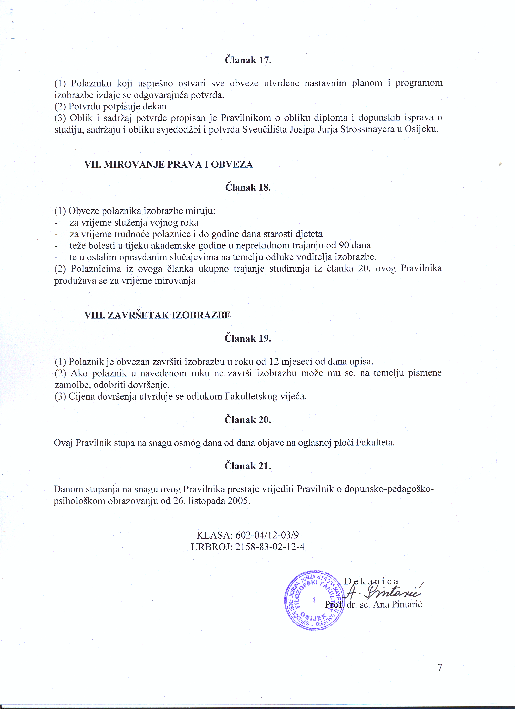

Pravilnik je objavljen na oglasnoj ploči Fakulteta 29. ožujka 2012., te stupa na snagu 6. travnja 2012.

T a j n i k

Vlado Fotak, dipl. pravnik, v. r.

